22 de enero de 2025

SE DESPIDE PEPE MUJICA
El 5 de diciembre, el presidente colombiano visitó a Mujica en su casa en las afueras de Montevideo para homenajearlo con la Cruz de Boyacá, la máxima distinción civil que otorga el gobierno colombiano.
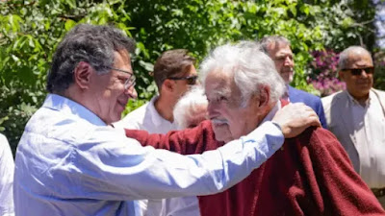
Durante esa visita, Petro manifestó una “profunda conexión desde la juventud” con Uruguay y comparó su propia trayectoria como guerrillero con la de Mujica. “Ambos terminamos dejando las armas porque entendimos que la paz era lo más importante y lo más revolucionario de una sociedad”, afirmó el presidente colombiano.
José Mujica informó que el cáncer se expandió por su cuerpo y se despide: “Hasta acá llegué”
El ex presidente uruguayo ahora tiene un tumor en el hígado y no se someterá a ningún otro tratamiento. El histórico dirigente uruguayo, de 89 años.
El expresidente de Uruguay José Mujica asegura que morirá en su chacra, en Rincón del Cerro, en las afueras de Montevideo (EFE/ Sofía Torres)
El ex presidente uruguayo José Mujica anunció en abril de 2024 que tenía cáncer de esófago. La noticia recorrió el mundo y políticos internacionales de primer nivel lo llamaron a su chacra en Rincón del Cerro para enviarle fuerza. Mujica se recuperó. Se sometió a 32 largas sesiones de radioterapia y el tumor que lo afectaba, en principio, desapareció. Pero las nuevas noticias sobre su salud no son alentadoras.
El cáncer de esófago que afectó inicialmente a Mujica ahora se expandió por el resto de su cuerpo, según informó el histórico dirigente en una entrevista con el semanario Búsqueda. Lo anunció en la sala de su casa, cerca de su esposa, Lucía Topolansky, y entre lágrimas, cuenta la crónica.
“El cáncer en el esófago me está colonizando el hígado. No lo paro con nada. ¿Por qué? Porque soy un anciano y porque tengo dos enfermedades crónicas. No me cabe ni un tratamiento bioquímico ni la cirugía porque mi cuerpo no lo aguanta”, detalló Mujica.
Mujica contó que no se someterá a ningún otro tratamiento para tratar la enfermedad ya que le pidió a los médicos que no lo hagan “sufrir al pedo”. “Que me pichicateen y cuando me toque morir, me muero. Así de simple como te lo digo. Estoy condenado, hermano. Hasta acá llegué”, le dijo a la revista uruguaya.
El ex mandatario uruguayo –que sigue siendo uno de los políticos más populares del país, junto al presidente Luis Lacalle Pou– es ahora un “viejo en el final”, que lo único que quiere es dedicarse a trabajar en su chacra mientras el cuerpo se lo permita.
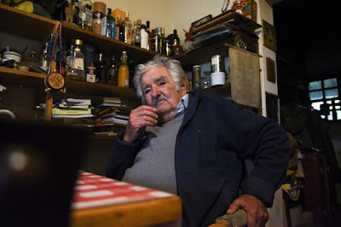
La entrevista con Búsqueda fue una suerte de despedida de su barra política y de los uruguayos. “Lo que quiero es despedirme de mis compatriotas. Es fácil tener respeto para los que piensan parecido a uno, pero hay que aprender que el fundamento de la democracia es el respeto a los que piensan distinto. Por eso, la primera categoría son mis compatriotas y de ellos me despido. Le doy un abrazo a todos”, dijo y –según la nota– sus ojos se llenaron de lágrimas.
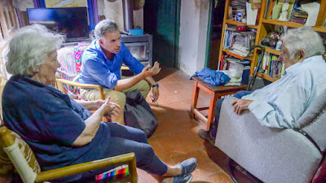
La primera reunión como presidente electo que tuvo Yamandú Orsi fue con el ex mandatario José Mujica y su esposa Lucía Topolansky. También se despidió de sus compañeros y los simpatizantes de su espacio político y aseguró que hace tiempo que las principales decisiones políticas no pasan por su “rancho”. “Ahora, tengo mis simpatías y cuando puedo dar una manito, la doy. Pero no soy un viejo consultor, que me tienen que pedir permiso”, sostuvo.
Mujica asegura que no dará más entrevistas y tampoco tendrá apariciones públicas. “Lo que pido es que me dejen tranquilo. Que no me pidan más entrevistas ni nada más. Ya terminó mi ciclo. Sinceramente, me estoy muriendo. Y el guerrero tiene derecho a su descanso”, señaló.
El ex presidente ya no quiere hablar de la actualidad política, aunque todavía sea un referente en la opinión pública: sus comentarios han tenido incidencia hasta el final. De hecho, Mujica fue el principal apoyo político de Yamandú Orsi, quien el próximo 1° de marzo asumirá la Presidencia en Uruguay.
El expresidente uruguayo José 'Pepe' Mujica llega de sorpresa a un acto durante la campaña electoral que llevó a la Presidencia a Yamandú Orsi.
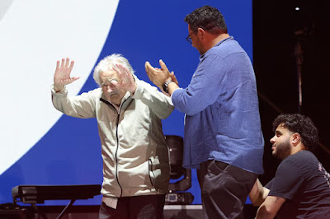
Pero ahora lo que busca es ponerle un punto final a su vida. Una vida que, según él, le ha dado “muchos premios”: “El principal es que estoy a cuatro meses de cumplir 90 años. Mirá la vida que he tenido. Es un desastre”, comentó.
En las últimas elecciones, el Movimiento de Participación Popular (MPP), el espacio de Mujica, tuvo una votación histórica y tendrá una bancada importante en el próximo período de gobierno. Él se siente “orgulloso” de esto, algo que le permite irse “tranquilo y agradecido”.
Enfermo de cáncer, Mujica recorre todos los días un poco la chacra en su tractor y acomoda las cosas para las generaciones que vayan a quedar. Ese predio está a nombre de su esposa y lo heredará su sector político. Para los que vengan, compró un tractor de USD 28 mil, así tienen “fierros nuevos”.
Mujica sabe que se morirá en su chacra. Y quiere que lo entierren allí, al lado de donde está su perra Manuela.
Pedro Tristant
https://www.todos-uno.org/2025/01/se-despide-pepe-mujica.html

